

课 程 实 验 报 告

课程名称： C语言程序设计实验

专业班级： | CS2505
学 号： | U202514843
姓 名： | 徐靖杰
指导教师： | 郝义学
报告日期： | 2026年1月3日

计算机科学与技术学院

目 录

1 实验6 指针程序设计实验 1
1.1 程序改错与跟踪调试 1
1.2 程序完善与修改替换 1
1.3 程序设计 1
1.4 小结 2
2 实验7 结构与联合 3
2.1 表达式求值的程序验证 3
2.2 源程序修改替换 3
2.3 程序设计 3
2.4小结 3
参考文献 4

注意：
1、按照《C语言程序设计典型题解与实验指导》书中题目撰写报告，书中未发布到头歌的题目不写；
2、请将所有红色文字和批注删除，否则扣分；
3、节后面的页码应为正文实际页码；
4、本文仅为排版的参考模板，文字请替换为实际内容。

实验6 指针程序设计实验1.1 程序改错与跟踪调试
对于程序改错，下划线（或其他方式）指出有错的代码行，分析错误原因，给出改正方案。对于跟踪调试，截图给出题目要求的各观察点的有关变量的值，根据跟踪结果分析程序中存在的错误，给出改正方案。

1.2 程序完善与修改替换
对于程序完善，将程序中下划线处的代码补充完整，给一个运行截图说明答案的正确性。 对于修改替换，设计替换方案。

1.3 程序设计
1. 题目
对于程序设计题：
1）分析解题思路，给出算法步骤或流程图，可用visio，ProcessOn等工具画流程图；全文要求至少2个流程图。
2）给出程序源代码 ：注意编码的规范性，如缩进对齐，关键位置注释，主要变量和函数的命名有可理解性等；

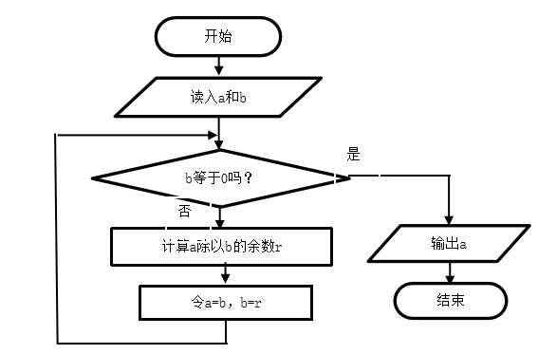
图1-1 程序设计题1的流程图
（图号按章编，例如 图1-1,图1-2，图2-1，图2-2 等）
2.题目
×××××××××××××××××××××××××××××××××××××××××××××××××××××××××××××××。

......(省略号代表后续题目，每道题都要写，要求一样，重在设计思路、解题方法的文字描述，而不是仅简单地粘贴代码）

1.4 小结
可以写通过本次实验学到了什么知识，有哪些提高，又有哪些不足，调试程序过程中遇到的问题及解决办法，有什么体会等。

2 实验7 结构与联合

2.1 表达式求值的程序验证
××××××××××××××××××××××××××××××××××××××××××××××××××××××××××××××××××××××××××××,×××××××××××××××××××××××××
(先分析表达式的求值过程，给出计算值，再编程验证，给出验证程序)

2.2 源程序修改替换
××××××××××××××××××××××××××××××××××××××××××××××××××××××××××××××××××××××××××××,×××××××××××××××××××××××××（同1.2）

2.3 程序设计
××××××××××××××××××××××××××××××××××××××××××××××××××××××××××××××××××××××××××××,×××××××××××××××××××××××××（同1.3）

2.4小结
××××××××××××××××××××××××××××××××××××××××××××××××××××××××××××××××××××××××××××,×××××××××××××××××××××××××

参考文献

[1] 卢萍,李开,王多强，甘早斌. C语言程序设计典型题解与实验指导,北京：清华大学出版社,2019
[2]......
[3]......
......

